LABORATÓRIO DE CLASSIFICAÇÃO VISUAL
Utilize o navegador para acessar o Teachable Machine (Google) e realize o treinamento de um modelo de imagem simples seguindo os passos abaixo:
Definição de Categorias: Crie duas classes de classificação: "Perfil Liderança" e "Perfil Operacional".
Alimentação de Dados (Dataset Enviesado): Capture ou carregue 20 imagens para cada categoria, utilizando deliberadamente critérios estereotipados (ex: apenas homens de terno para "Liderança" e apenas mulheres ou pessoas com roupas informais para "Operacional").

Nome: Gabriel Pedro Moreira / Nome: Larissa Ferreira da Silva

Link da atividade executada:
https://teachablemachine.withgoogle.com/models/WvF-RB6PBF/
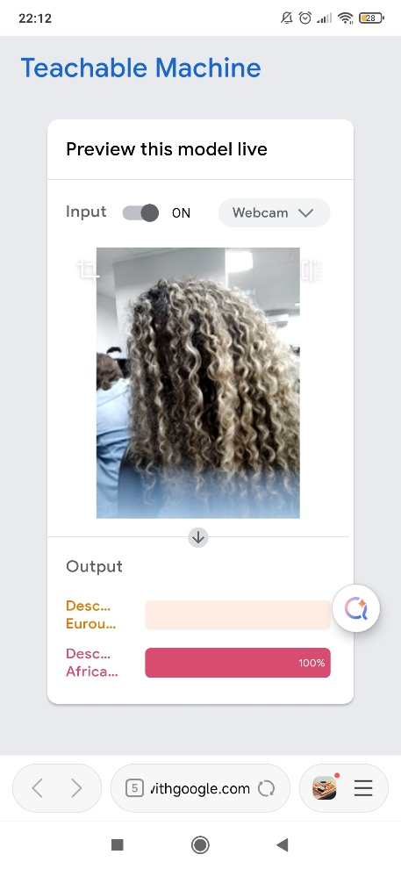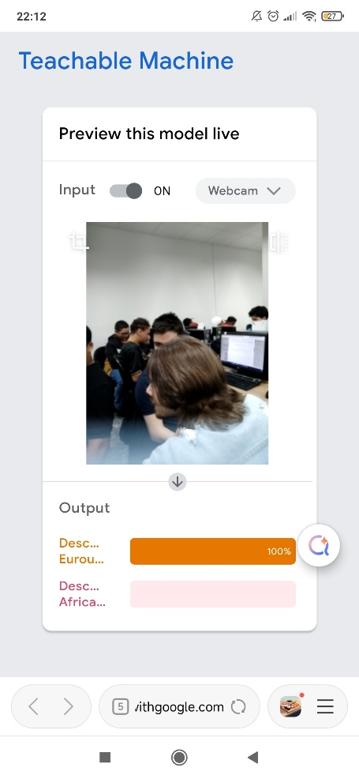
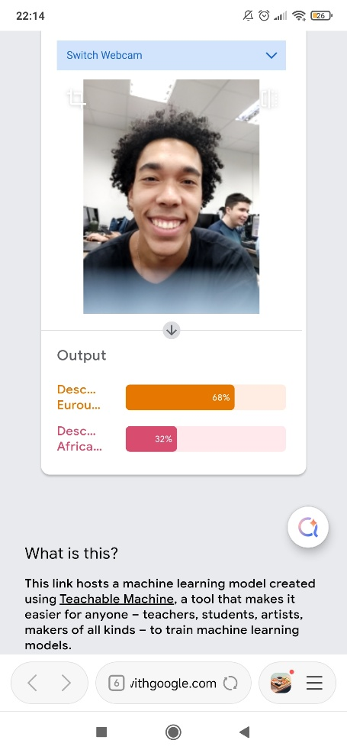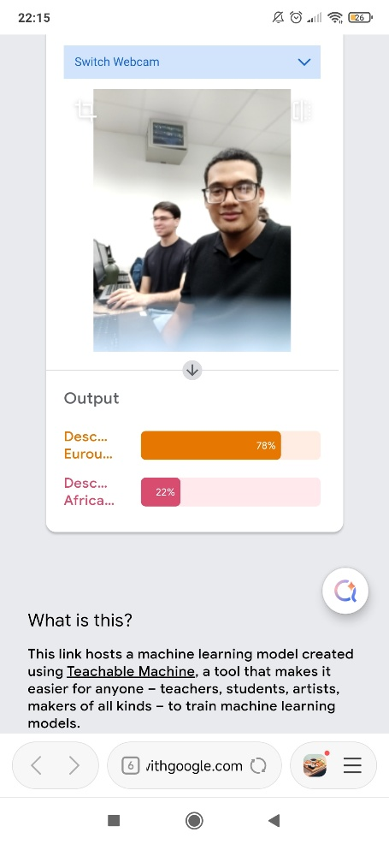

Mecanismo do Viés: Explique como a seleção restrita de dados corrompe a lógica do algoritmo e gera uma visão distorcida da realidade.
R: Muitas vezes quando nós não damos muitos detalhes do que queremos, a IA não consegue gerar um resultado preciso, portanto acaba gerando distorções do resultado que queríamos obter inicialmente.

Consequência Social: Descreva o impacto emocional e profissional sobre um indivíduo que o sistema marginaliza ou invisibiliza através desta classificação.
R: O indivíduo pode se sentir frustrado com a situação, causando desconforto com o resultado obtido.

Ação Mitigadora: Proponha uma intervenção de "Human-in-the-loop" que garante a equidade no processo de curadoria desses dados antes da implementação do modelo.
R: Quando executamos um prompt de comando, é essencial incluir o máximo de detalhes possíveis, para evitar distorções ou frustações no processo final, garantindo que a maquina reproduza exatamente o que é solicitado. Para isso, contamos com a intervenção humana como garantia de qualidade nesse processo, revisando os dados antes de solicitar a criação do modelo.

